

Selecionar Registros de Atendimento para Tramitação
Esta tela faz parte do processo de tramitação de um conjunto de registros de atendimento. Permite que você informe os parâmetros e selecione os Registros de Atendimentos que serão tramitados, em conjunto, para uma Unidade de Destino.
Ela será acionada a partir da opção de menu: GSAN > Atendimento ao Público > Registro Atendimento > Tramitar Registro de Atendimento.
Informe os parâmetros e, em seguida, clique no botão .
O sistema selecionará todos os Registros de Atendimentos que pertençam à seleção informada e, cuja situação seja igual à pendente:
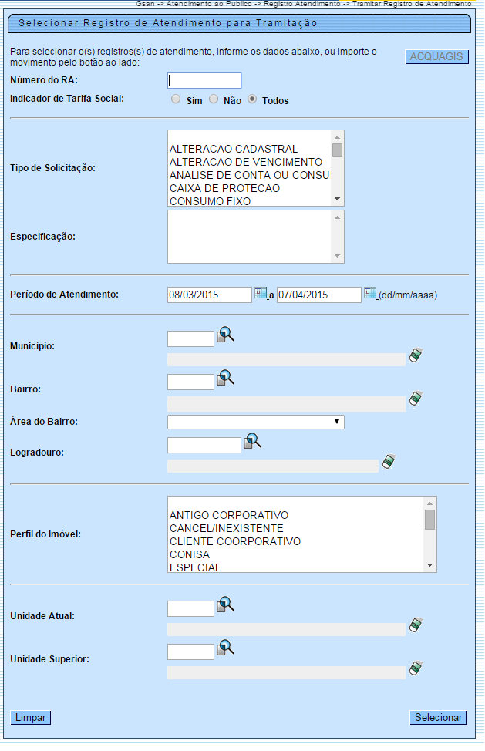

Tela de Sucesso
A tela de sucesso corresponde à apresentação da tela Tramitar Conjunto de Registro de Atendimento com os registros de atendimentos selecionados no filtro.
Serão apresentados os dados do Registro de Atendimento e serão colocadas à sua disposição as seguintes opções:
- Informar os dados do trâmite;
- Efetuar o trâmite dos registros de atendimento com unidade de destino informada;
- Limpar unidade de destino dos marcados.

Preenchimento dos campos
Informe, pelo menos, um dos parâmetros de pesquisa relacionados abaixo.
Botão | Descrição da Funcionalidade
Número do RA | Informe o número do Registro de Atendimento.  Caso informe este parâmetro, não precisa informar nenhum outro.
Indicador de Tarifa Social | Selecione este campo, caso deseje filtrar os registros de atendimento em função da tarifa social:  Sim = RAs que são de Tarifa Social;  Não = RAs que não são de Tarifa Social;  Todos = Não efetua o filtro pela tarifa social.
Tipo de Solicitação | Caso deseje efetuar o filtro pelo Tipo da Solicitação do Registro de Atendimento, selecione-os na caixa apresentada ao lado do campo.  Você pode selecionar mais de um Tipo de Solicitação para configurar o filtro.  Para selecionar mais de um Tipo de Solicitação, utilize as teclas Ctrl e Shift, concomitantemente com o clique do Mouse sobre a descrição do Tipo de Solicitação que desejar selecionar:  A tecla Ctrl seleciona uma linha na caixa; e a tecla Shift seleciona um conjunto de linhas.  Caso você clique mais de uma vez sobre a mesma linha, com a tecla Ctrl pressionada, o Tipo de Solicitação será, sucessivamente, marcado e desmarcado.  O campo Especificação será populado em função do campo Tipo de Solicitação.  Caso você selecione mais de um Tipo de Solicitação, o campo Especificação ficará vazio.
Especificação | Caso deseje efetuar o filtro pela Especificação do Tipo da Solicitação do Registro de Atendimento, então selecione-as na caixa apresentada ao lado do campo.  Este campo será populado em função do campo Tipo de Solicitação.  Caso você selecione mais de um Tipo de Solicitação, o campo Especificação ficará vazio.  Você pode selecionar mais de uma Especificação para configurar a pesquisa.  Para selecionar mais de uma Especificação, utilize as teclas Ctrl e Shift, concomitantente com o clique do Mouse sobre a descrição da Especificação que desejar selecionar:  A tecla Ctrl seleciona uma linha na caixa; e a tecla Shift seleciona um conjunto de linhas.  Caso você clique mais de uma vez sobre a mesma linha, com a tecla Ctrl pressionada, a Especificação será, sucessivamente, marcada e desmarcada.
Período de Atendimento | Para filtrar pelo Período de Atendimento, informe a data inicial e final do período.  Ao digitar a informação nos campos das datas, você não precisa preocupar-se com a barra de separação, pois o sistema as coloca automaticamente.  As datas devem ser informadas no formato: DD/MM/AAAA, onde DD corresponde ao dia, MM corresponde ao mês e AAAA, ao ano.  O dia e o mês devem ser informados, obrigatoriamente, com dois dígitos e o ano com quatro.  Caso deseje pesquisar a data num calendário, clique no botão , que fica ao lado dos campos das datas; e selecione a data a partir do calendário.  Clique em Pesquisar Data - Calendário para obter informações mais detalhadas.  Ao informar a data inicial, o sistema a repetirá na data final. Mas você poderá alterar a data final para uma data superior à inicial.  Ao limpar a data inicial, o sistema, automaticamente, limpará a data final.
Município | Para filtrar os Registros de Atendimento, cujos locais de ocorrência estejam relacionados com o Município; informe o código do Município e tecle Enter, ou clique no botão , que fica ao lado do campo. Neste caso, será apresentada uma tela de popup, onde será possível Pesquisar Município no cadastro.  Após a informação do código do município, ou da seleção do município na tela de pesquisa, o sistema apresentará o nome do Município, no campo correspondente.  Para limpar o campo Município, clique no botão , que fica ao lado do campo em exibição.  O sistema selecionará os Registros de Atendimento, com local de ocorrência no Município informado, a partir:  Do local de ocorrência do registro de atendimento;  Do local de ocorrência do imóvel do registro de atendimento;  Da área do bairro do registro de atendimento.
Bairro | Para filtrar os Registros de Atendimento, cujos locais de ocorrência estejam relacionados com o Bairro; informe o código do Bairro e tecle Enter, ou clique no botão , que fica ao lado do campo. Neste caso será apresentada uma tela de popup, onde será possível Pesquisar Bairro no cadastro.  Após a informação do código do bairro, ou da seleção do bairro na tela de pesquisa, o sistema apresentará o nome do Bairro, no campo correspondente.  Para informar o Bairro, é obrigatório que o Município já esteja informado.  Para limpar o campo Bairro, clique no botão , que fica ao lado do campo em exibição.  O sistema selecionará os Registros de Atendimento, com local de ocorrência no Bairro informado, a partir:  Do local de ocorrência do registro de atendimento;  Do local de ocorrência do imóvel do registro de atendimento;  Da área do bairro do registro de atendimento.
Área do Bairro | Caso deseje filtrar os Registros de Atendimento por Área do Bairro, selecione-a na lista apresentada ao lado do campo.  Para informar a Área do Bairro, é obrigatório que o Município e o Bairro já estejam informados; pois a lista de Áreas do Bairro só será preenchida, após o Bairro já ter sido informado.
Logradouro | Para filtrar os Registros de Atendimento, cujos locais de ocorrência estejam relacionados a um determinado Logradouro; informe o código do Logradouro e tecle Enter, ou clique no botão , que fica ao lado do campo. Neste caso será apresentada uma tela de popup, onde será possível Pesquisar Logradouro no cadastro.  Após a informação do código do logradouro, ou da seleção do logradouro na tela de pesquisa, o sistema apresentará o nome do Logradouro no campo correspondente.  Para limpar o campo Logradouro, clique no botão , que fica ao lado do campo em exibição.  O sistema selecionará os Registros de Atendimento, com local de ocorrência no Logradouro informado, a partir do local de ocorrência do:  Registro de atendimento;  Imóvel do registro de atendimento.
Unidade Atual | Para filtrar os Registros de Atendimento que estão numa determinada Unidade, informe o código da unidade e tecle Enter, ou clique no botão , que fica ao lado do campo. Neste caso será apresentada uma tela de popup, onde será possível Pesquisar Unidade Organizacional no cadastro.  Após a informação do código da unidade, ou da seleção da unidade na tela de pesquisa, o sistema apresentará a descrição da unidade, no campo correspondente.  Para limpar o campo Unidade Atual, clique no botão , que fica ao lado do campo em exibição.
Unidade Superior | Para filtrar os Registros de Atendimento que estão em uma determinada Unidade Superior, e nas suas Unidades Subordinadas, informe o código da Unidade Superior e tecle Enter, ou clique no botão , que fica ao lado do campo. Neste caso será apresentada uma tela de popup, onde será possível Pesquisar Unidade Organizacional no cadastro.  Após a informação do código da unidade, ou da seleção da unidade na tela de pesquisa, o sistema apresentará a descrição da Unidade Superior, no campo correspondente.  Para limpar o campo Unidade Superior, clique no botão , que fica ao lado do campo.  O sistema só ira efetuar a pesquisa, se existirem unidades subordinadas à Unidade Superior informada.

Funcionalidade dos botões
Botão | Descrição da Funcionalidade
Utilize este botão para ativar as funcionalidades:
Pesquisar Imóvel;\\Pesquisar Usuário;
Pesquisar Unidade Organizacional;\\Pesquisar Município;
Pesquisar Bairro; e
Pesquisar Logradouro.
Deve ser utilizado quando você não souber qual é a chave identificadora das informações.
 | Utilize este botão para limpar as informações existentes nos respectivos campos.
Ao acionar este botão, o sistema irá abrir uma tela para que você selecione a data a partir de um calendário.
Clique em Pesquisar Data - Calendário para obter informações mais detalhadas.
 | Utilize este botão para solicitar ao sistema a realização da seleção dos Registros de Atendimento, de acordo com os argumentos de informados.
 | Utilize este botão para limpar todos os campos da tela.

Referências
Manter Registro de Atendimento
Inserir Registro de Atendimento

Termos Principais
Registro Atendimento
Clique aqui para retornar ao Menu Principal do GSAN

